**Objetivo:**

Criar um site que incorpore os tópicos de CSS abordados na semana 02. O site deve seguir as boas práticas de HTML e fazer uso de CSS e recursos de responsividade.

**Instruções Gerais:**

* A equipe deve escolher um tema para o site
* A estrutura de arquivos e diretórios deve ser a seguinte
  + **index.html** – Página inicial = nome ( Nathália )
  + **sobre.html** – Sobre nós = nome ( Gicelly )
  + **contato.html** – Informações de contato = nome (Rodrigo)
  + **css/** – Pasta com os estilos do site
  + **img/** – Pasta com as imagens
* O site deve ter responsividade para pelo menos dois dispositivos: desktop e mobile
* Outras páginas podem ser adicionadas para complementar o tema, de acordo com a necessidade da equipe
* A entrega deverá ser um repositório do Github de um dos membros da equipe

**Requisitos:**

* Formas de uso do CSS
* Seletores básicos (elementos, classes e IDs)
* Textos, fontes e cores
* Box Model
* Shadows
* Gradients
* Background
* Flexbox
* Princípios de responsividade

Modelo :

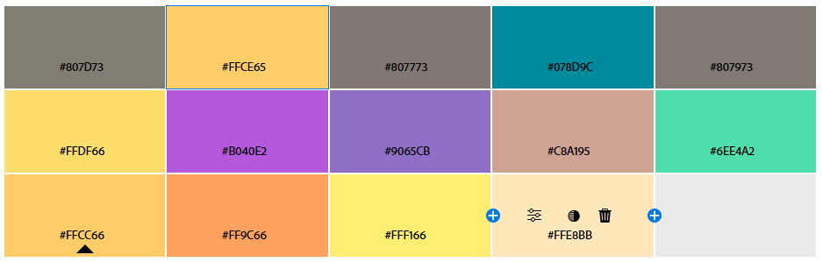Paleta de Cores :

[Capture a atenção do leitor com uma ótima citação do documento ou use este espaço para enfatizar um ponto-chave. Para colocar essa caixa de texto em qualquer lugar na página, basta arrastá-la.]